Консультация с педагогами «Игры с водой и песком»

Лето- самая благоприятная пора для оздоровления и закаливания детей.

Вода и песок доступный для всех материал, способ развития и самотерапии ребёнка.

В своей практике я использую воду и песок, целью игровой деятельности является : развитие зрительно-слуховой связи ребёнка, мелкой моторики рук, активного словаря.

Игра 1 «Найди картинку на заданный звук»

Оборудование : песочница, деревянные таблицы с прищепками, звуки (А,О,У,И),иллюстрации с данными звуками в начале слова.

Инструкция : Ребёнку предлагается найти картинки расположенные хаотично в песочнице на заданный звук и прицепить к правильной табличке.

Слайд1

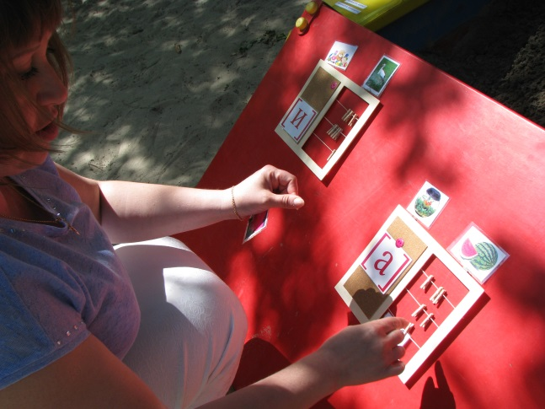 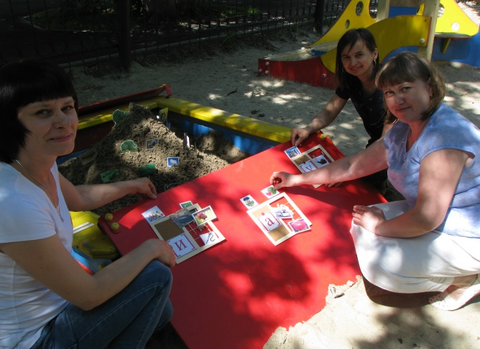

Игра 2 « Выложи звук»

Оборудование :цветная,мохнатая проволока, цветная нить, шишки, жёлуди, любой природный материал.

Инструкция : Ребёнку предлагается выложить на поверхности песка звуки.

Слайд2

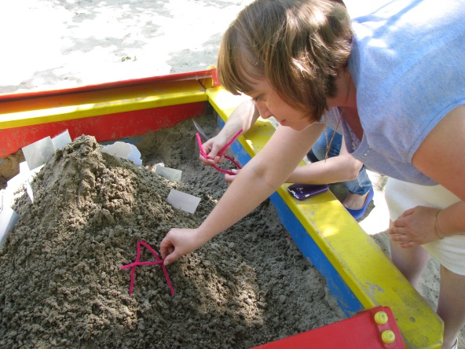

Игра 3 «Мишень»

Оборудование : Нарисованная гуашью цветная мишень, таз с водой, губки для мытья посуды, тряпичные мячи.

Инструкция : Ребёнку предлагается бросить как можно сильнее, хорошо смоченную в воде губку или мяч.

Слайд 3

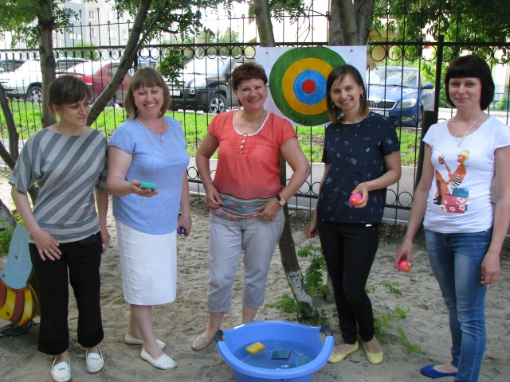

Игра 4 « Колючая доска»

Оборудование: доска из дерева 150\*30,приклеенные зубочистки, водяные «бомбочки».

Инструкция : Ребёнку предлагается бросить « бомбочку» на доску, чтобы шарик с водой лопнул.

Слайд4

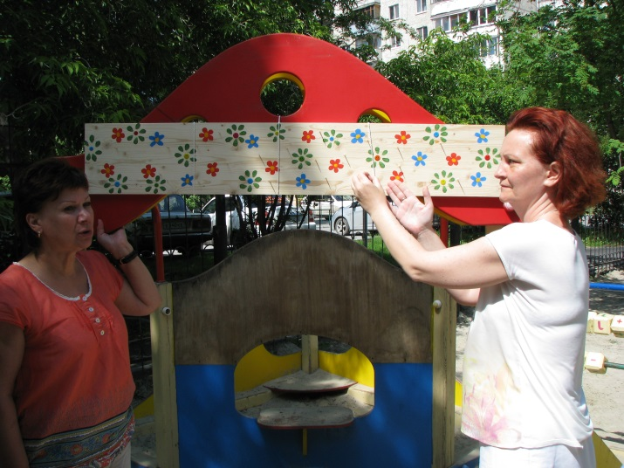 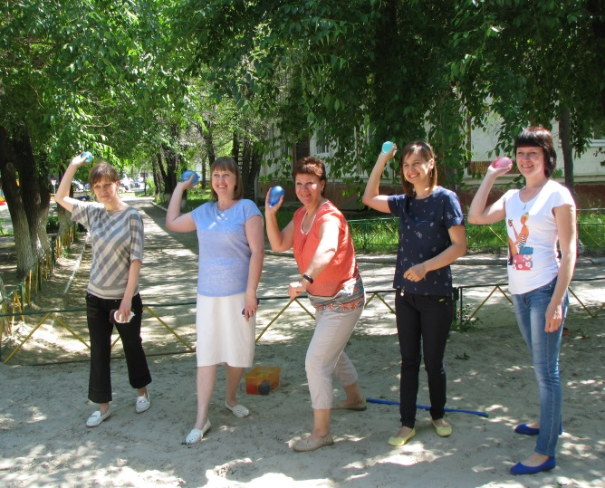

Игра 5 «Фантазии из цветного песка»

Оборудование : доска для лепки, цветной песок.

Инструкция : Ребёнку предлагается слепить из песка любой сюжет на летнюю тему

Слайд 5

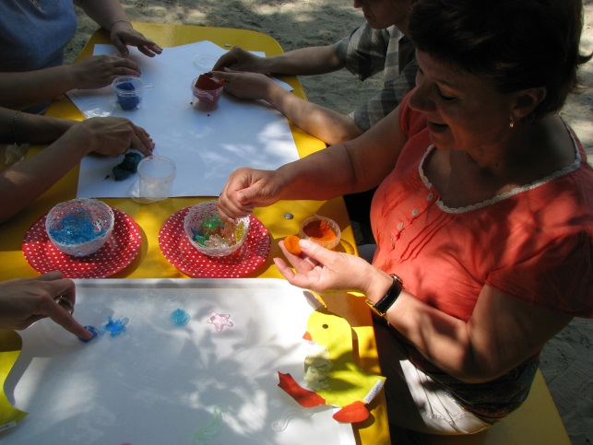 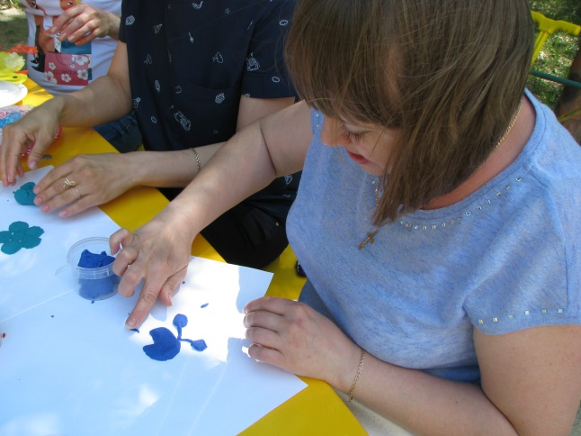

Игра 6 « Фантазии в воде»

Оборудование :емкость с водой, высота не более 7 см, различные фигуры из акрила.

Инструкция : ребёнку предлагается выложить любой орнамент, сюжет на морскую тему .

Слайд6

